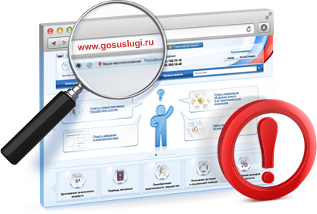
Анкета «Оказание государственных и муниципальных услуг через Единый портал государственных услуг» www. gosuslugi.ru
ФИО______________________________
сот.тел.____________________
- Знаете ли Вы о возможности получения государственных и муниципальных услугах через портал госуслуги?
- Да
- Нет

2.Зарегистрированы ли Вы на портале госуслуг?
- Да
- Нет

3.Каким образом Вы подаете заявления о предоставлении государственных и муниципальных услуг?
- Через портал госуслуг
- Через многофункциональный центр (МФЦ)
- На личном приеме

4.За какими государственными и муниципальными услугами Вы бы обратились через портал госуслуг?
- Проверка и оплата налоговых задолженностей
- Проверка и оплата штрафов ГИБДД
- Получение и замена загранпаспорта
- Подача налоговой декларации
- Выдача разрешений на строительство (реконструкцию), объектов капитального
строительства
- Зачисление ребенка в дошкольное образовательное учреждение
- Предоставление однократно бесплатно в собственность граждан земельных
участков для индивидуального жилищного строительства
- Ни за какими
- Ваша услуга_______________________________________________________

5.Используете ли Вы возможность получения государственных и муниципальных услуг через портал госуслуг?
- Да
- Нет
Если нет, укажите причину ___________________________________________

6.На Ваш взгляд портал госуслуг, экономит время граждан и упрощает получение государственных и муниципальных услуг?
- Да
- Нет
- Затрудняюсь ответить

7.Будете ли Вы рекомендовать родным, знакомым Вам людям использовать портал госуслуг, для получения государственных и муниципальных услуг?
- Да
- Нет

8. Хоте ли бы Вы зарегистрироваться на портале госусуг?
- Да
- Нет
За более подробной информацией, можете обратиться по телефону 3-41-82, 7-39-96

